Strategie & Concepting

Leerdoel: De student kan een **strategisch** en **conceptmatig** beargumenteerd **mediaproduct ontwikkelen en uitvoeren** als antwoord op een **communicatievraagstuk** van een opdrachtgever.

**Conceptueel denken**

Stratego Branding gaf ons de opdracht om een cross mediale campagne te ontwikkelen voor Nijdam. Na de doelgroep te hebben onderzocht zijn we begonnen met het bedenken van zoveel mogelijk ideeën en concepten. Hiervoor heb ik samen met mijn groep (of in duo’s) divergentie technieken toegepast. Een eerste techniek probeerde we de ideeën op te schrijven en te verdelen in verschillende categorieën: doenbaar, ondoenbaar, origineel en niet origineel. Omdat iedereen helemaal los mocht gaan inspireerde we elkaar. Een origineel én doenbaar idee is ideaal.

**Reflectie**

Wie waren betrokken?

Wat was mijn rol?

Ik heb de eerste twee fases van de proftaak samengewerkt in groepjes van twee tot vier personen. Daarin hadden we een gelijke rolverdeling en had geen speciaal toegewezen taak.

Welke doelen hadden we?

Waarom op deze manier?

Wat deed u toen?

Wat was het resultaat van de actie?

Volgende keer weer zo aanpakken?

Wat zou ik anders doen?

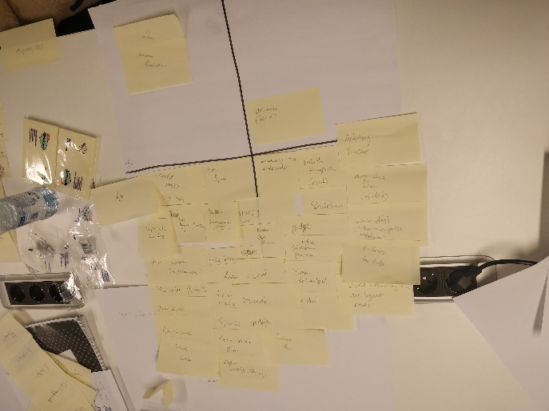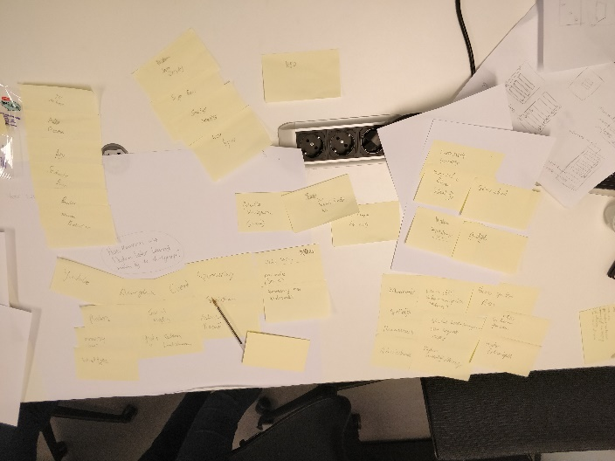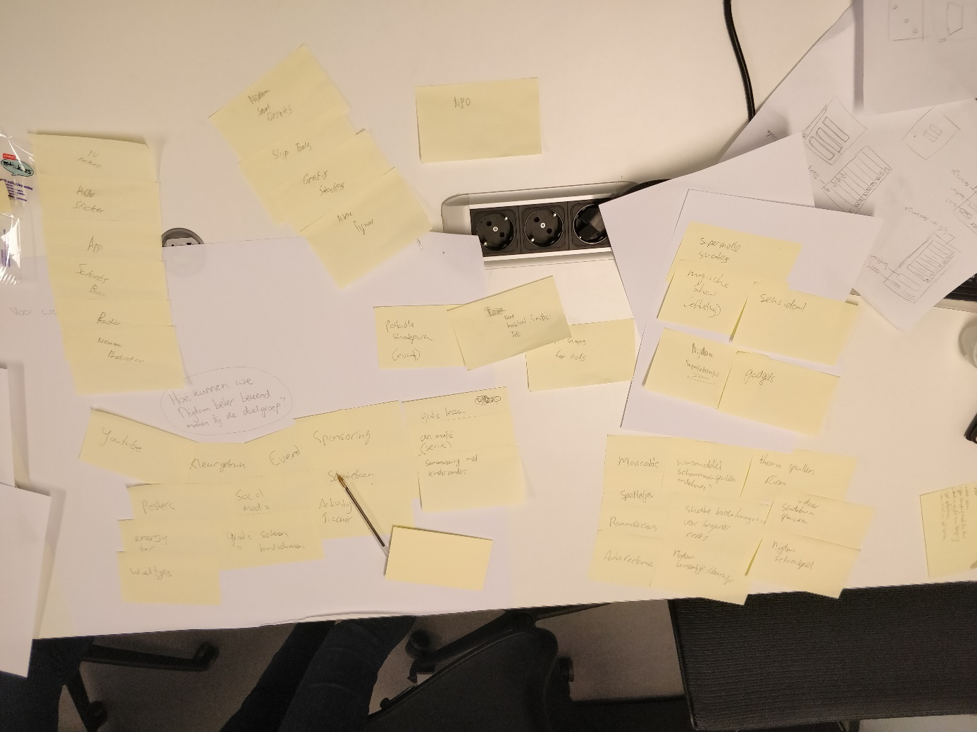

Hierop volgend zijn we verder gegaan met het brainstormen van concepten en nieuwe ideeën op het bord. Een mindmap is handig om snel een link te leggen en ideeën samen te voegen. Samen probeerde we zoveel mogelijk op te hoesten.

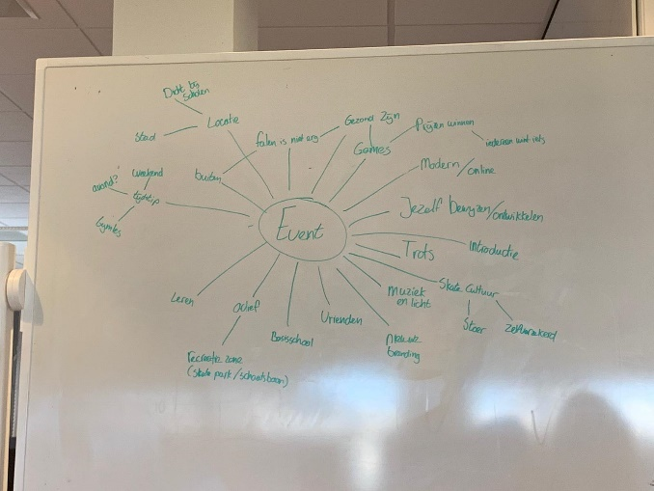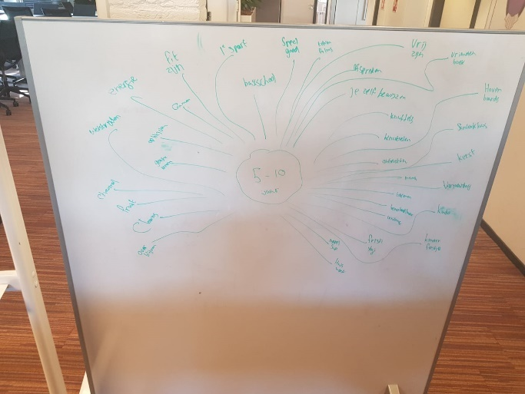

Na deze divergerende fase zijn we gaan convergeren. Met een longlist aan ideeën zijn we zo snel mogelijk gaan stemmen waar we potentie in zagen en waar we niks in zagen. Als we het niet met elkaar eens waren gingen we in discussie en wogen we de sterke en zwakke punten van elkaar af.

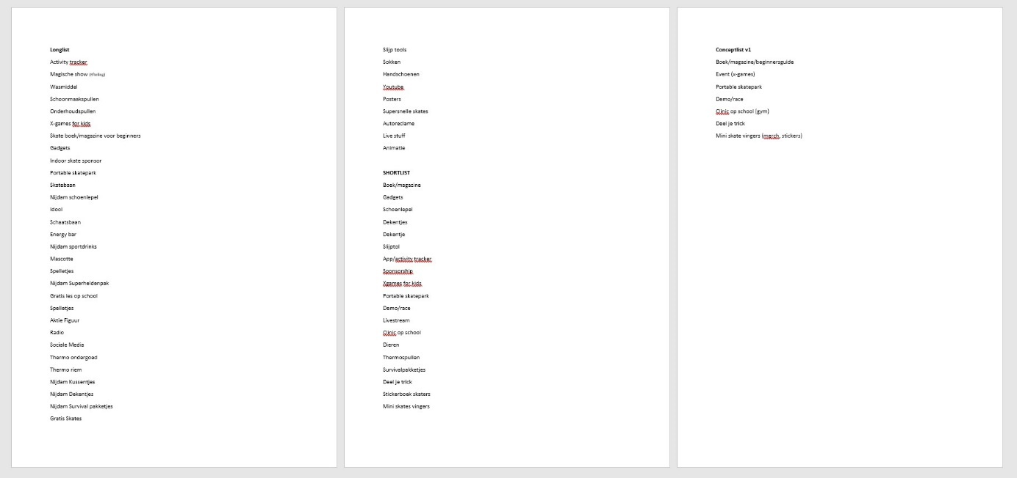

Binnen het concept hebben we nog een longlijst gemaakt met potentiële karakters die we zouden kunnen gebruiken.

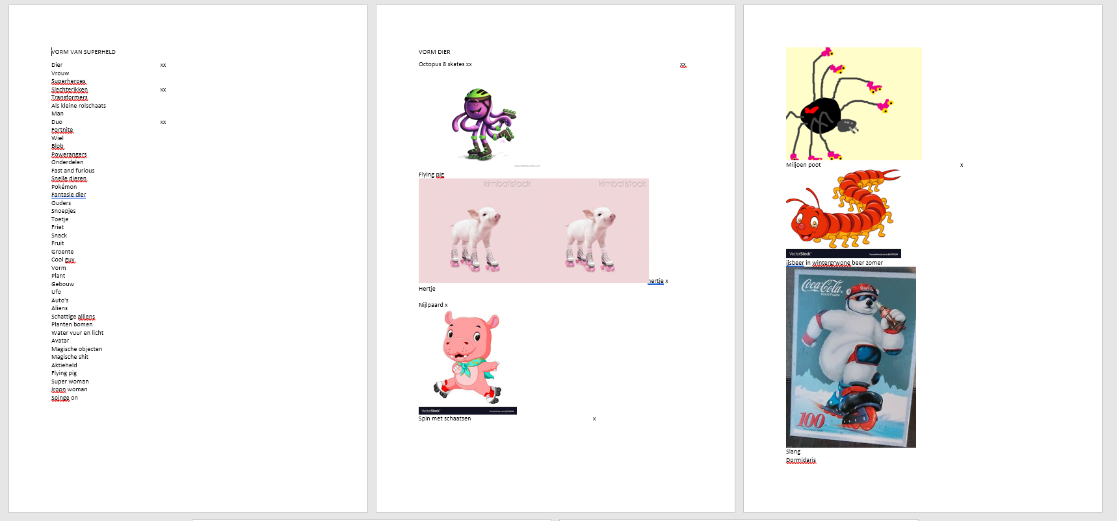

**Onderbouwen van media-inzet.**

Om onze doelgroep goed in kaart te brengen hebben we vanuit ons onderzoek een Empathy Map gemaakt. Deze gaf overzichtelijk weer wat er nou precies uit het onderzoek was gekomen, waar de doelgroep over nadenkt en of ze bepaalde angsten hebben. Aangezien we de doelgroep vroegen naar welke media ze gebruikten kwam deze ook op de Empathy Map en uiteindelijk ook de persona’s terecht.

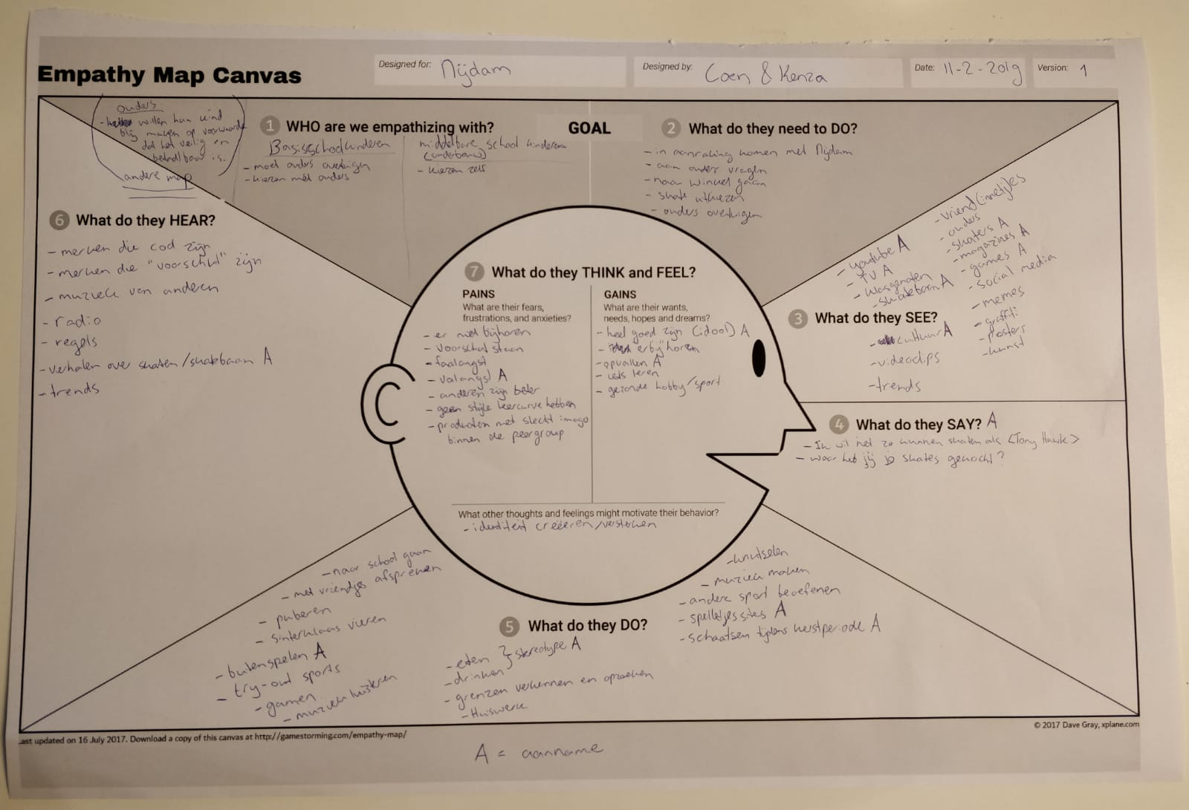

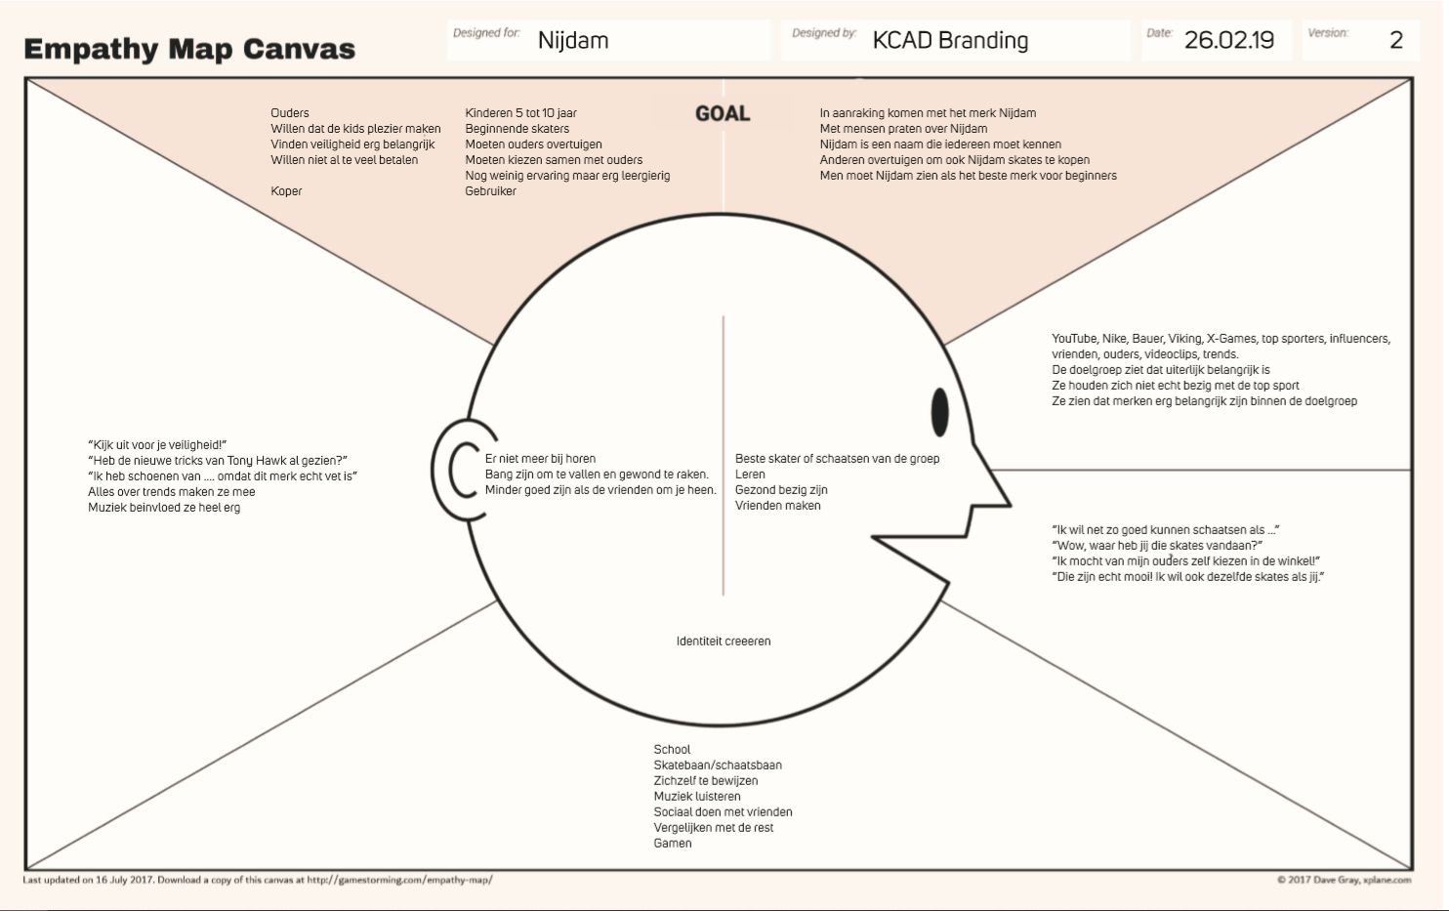

Daarnaast heb ik uit onderzoek persona’s gemaakt om bepaalde ideeën (userstories, tasks) vrijwel direct te kunnen testen bij de gebruiker. Hierbij heb ik ook een scenario geschreven om de persona in een context te plaatsen. Zo weet ik beter wanneer de persona met het product in aanraking zou kunnen komen.

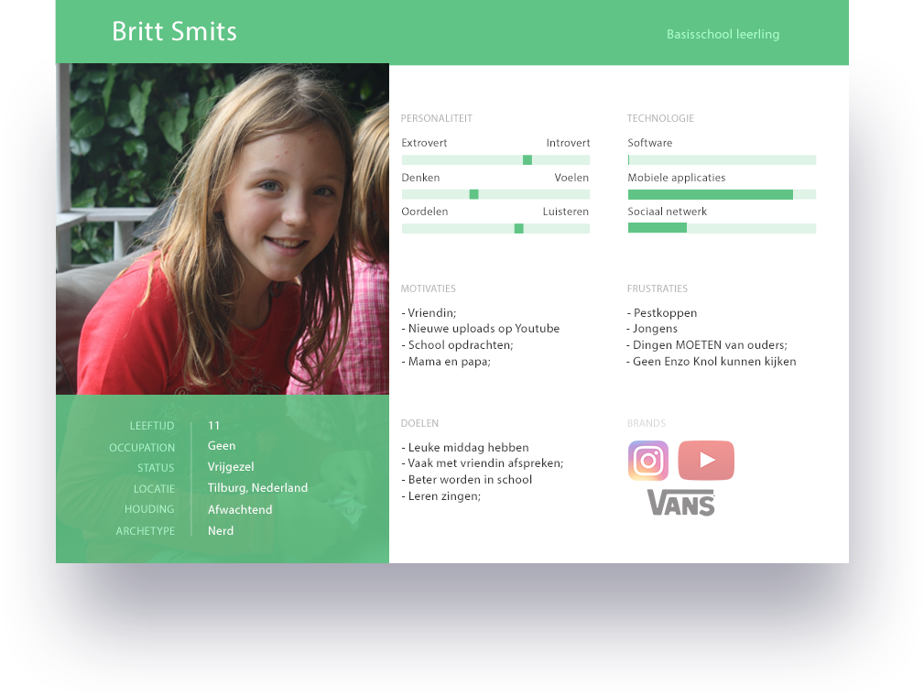

**Executie van strategie en concept is beargumenteerd**

User Experience

Leerdoel: De student kan op een **iteratieve wijze** een **digitaal mediaproduct** ontwikkelen dat aansluit bij de wensen, behoeften en eigenschappen van de **eindgebruikers**.

**Gebruikers-onderzoeken**

Om een goed beeld te krijgen van de doelgroep zijn we naar een middelbare school gegaan om met 20 potentiële gebruikers te praten. Dit ging in de vorm van een interview. Hieruit is veel nuttige informatie naar voren gekomen, zeker over het gebruik van populaire sociale media(YouTube). We hebben ons concept aangepast door de focus te verleggen op de kanalen die door de doelgroep gebruikt worden. 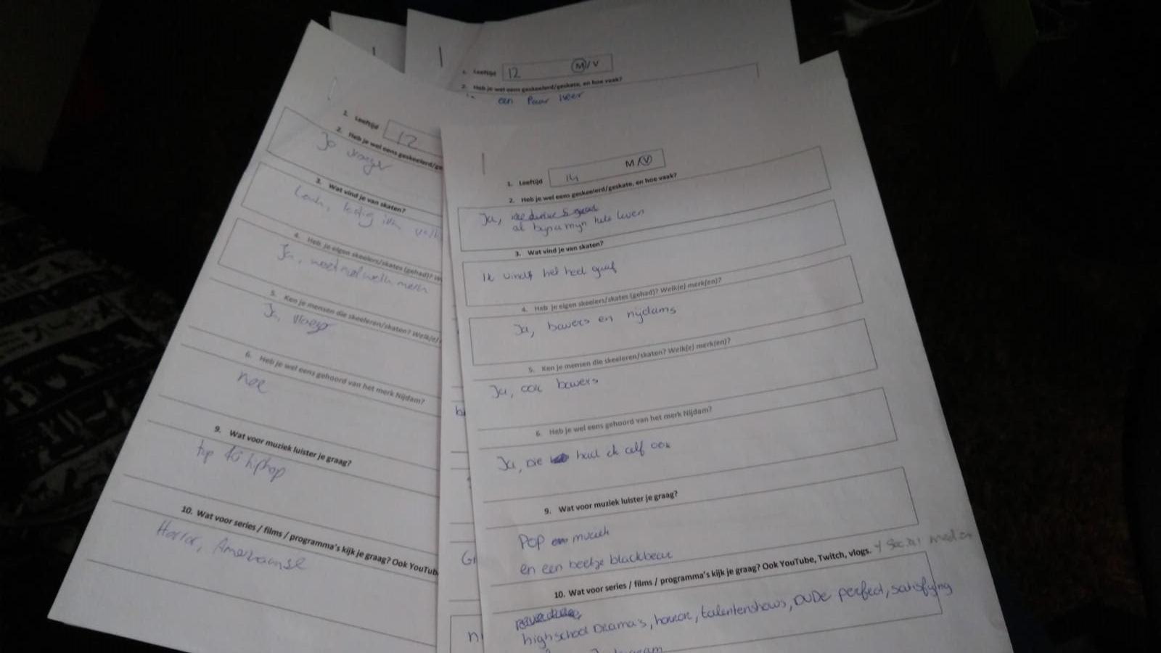

**Prototypen voorleggen**

Uit ons ‘Je kunt alles overwinnen!’ concept is een prototype ontstaan in de vorm van een film en een karakter. In dit prototype testen we of de humor en feel goed overkomt. Maar ook om de opdrachtgever een beeld te geven van de kant die we op wilde. Het karakter was bedacht om plaats te nemen in de hoofdrol van de film.

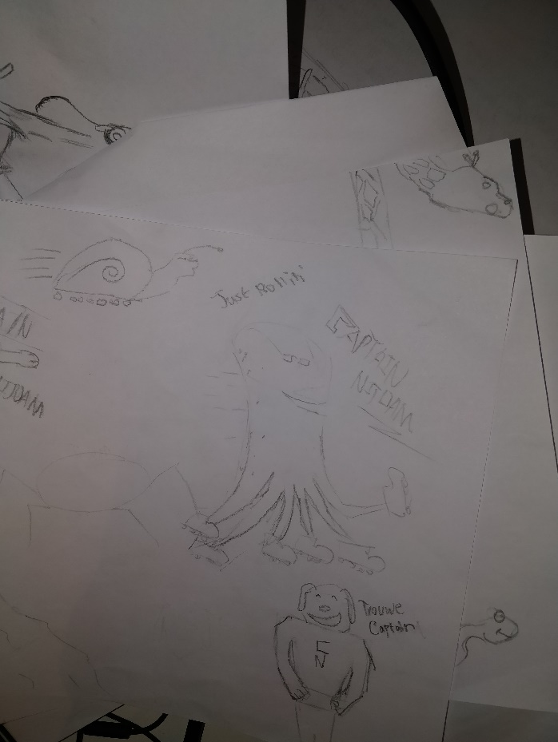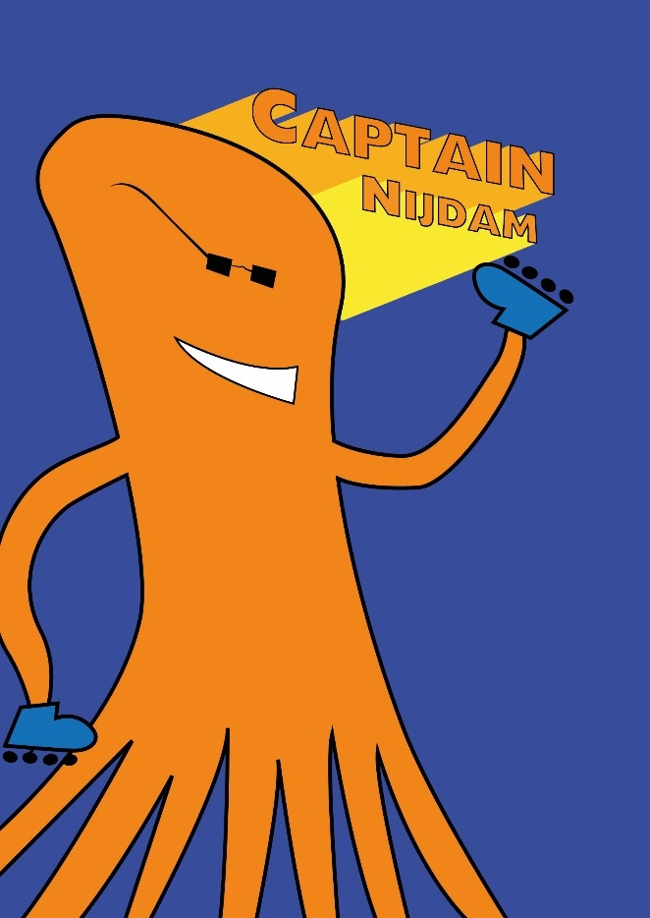

**Interface onderbouwing**

Development

Leerdoel: De student kan op professionele wijze een **modulair** ontworpen **beheerbare applicatie** realiseren.

**Architectuur**

**Beheerbaarheid**

Voor mijn portfolio site maak ik gebruik van GitKraken. Hier upload ik elke keer na het werk nieuwe stukken code of update ik bestaande code.

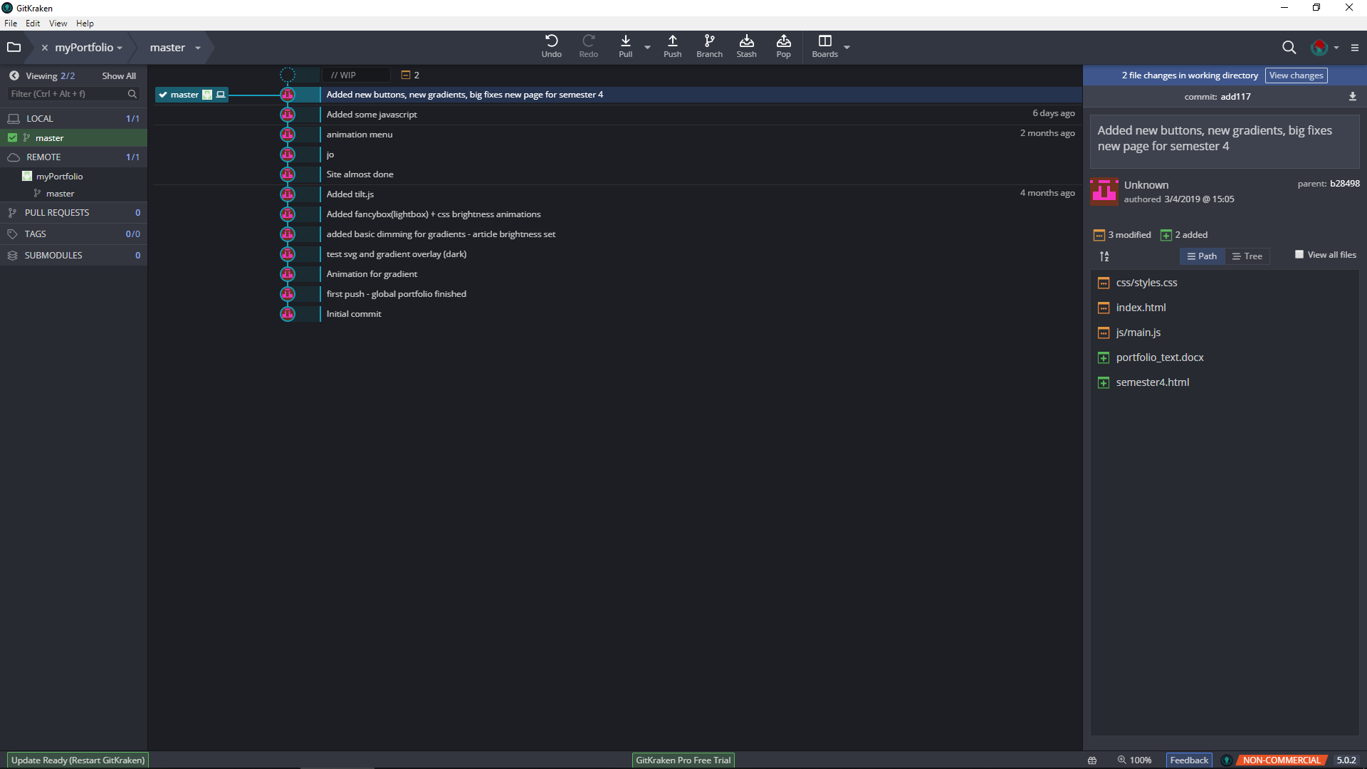

**Ontwikkelomgeving**

Voor mijn ontwikkelomgeving maak ik gebruik van Brackets. Deze editor maakt het typen van code voor mij een stuk makkelijk door een uitgebreide library aan plug-ins. Ik gebruik voornamelijk Emmet voor shortcuts en Beautify voor alles rommel die ik aanmaak.

Daarnaast beschikt Brackets over een Live preview waar je snel je aanpassingen kan bekijken. Zeker met Javascript vind ik dit erg fijn.

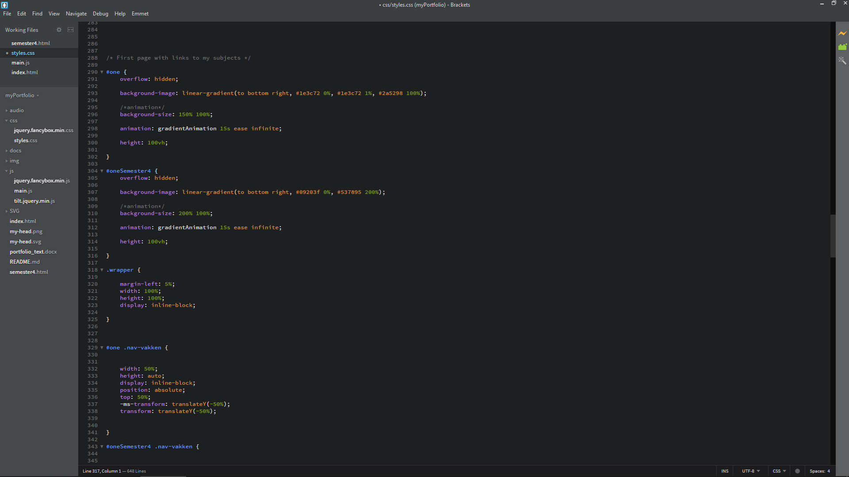

Om zeker te zijn dat ik niks kwijt raak sla ik mijn files op via OneDrive én GitKraken zodat ik altijd kan terugvallen op een back-up.

Proftaak

De student is in staat om **informatie, ideeën en oplossingen** **over te brenge**n op derden, kan op zijn handelen **reflecteren** en heeft een projectmethodiek correct toegepast in het ontwikkelproces daarvan, waarmee de student laat zien een **actieve bijdrage te hebben geleverd aan het mediaproduct**.

**Kennis en toepassing van de gekozen projectmethodiek**

Ik heb ‘Get Agile!’ aangeschaft om de scrummethodiek beter te beheersen.

**Oordeelsvorming**

**Communicatie**

Ik heb onze eerste concepten en onderzoeken gepresenteerd aan de opdrachtgever. Hierbij probeerde ik de presentatie helder en duidelijk over te laten komen door beknopte slides te maken. Daarnaast heb ik de presentatie drie tot vier keer geoefend en heb ik feedback ontvangen van mijn groepsgenoten. Na de presentatie kreeg ik feedback dat de inhoud goed was maar ik soms wat inconsistent overkwam met bepaalde uitdrukkingen en begrippen. De volgende keer ga ik mij meer focussen op uitspraak en houding, zodat ik rustig mijn verhaal kan doen.

**Leervaardigheid**

Dit semester sla ik een flinke slag met mijn programmeer kennis. Daarom codeer ik mijn portfolio site helemaal vanaf scratch. Daarnaast gebruik ik zowel Vanilla JS als jQuery en nuttige andere libraries. Op mijn site probeer ik zoveel mogelijk dingen te banaderen met een Javascript instelling. Kan ik iets voor elkaar krijgen met Javascript? Dan doe ik dat ook. Hoe maak ik mijn site gebruiksvriendelijker met behulp van Javascript. Hoe pakken andere dat aan? Hoe schrijf ik code zo beknopt mogelijk op? Met deze vragen probeer ik mijzelf te pushen.

**Portfolio tekst**

Dit is mijn eerste portfolio site die ik vanaf scratch heb opgebouwd. Ik gebruik geen templates zodat ik front-end beter begrijp en deze kennis kan toepassen op andere projecten. Daarnaast experimenteer ik hier met Javascript libraries en CSS-toepassingen.